基本产品简介

- BV：铜芯聚氯乙烯绝缘电线
芯数：1芯；标准规格范围：0.5～185mm²
字母含义：B-固定布设用电线，V-聚氯乙烯（PVC）绝缘
主要用途：适用于交流电压450/750V及以下电器仪表设备及照明等
常用衍生产品：ZR-BV阻燃电线、NH-BV耐火电线、WDZ-BYJ低烟无卤电线、WDZN-BYJ低烟无卤耐火电线、HBX环保型电线
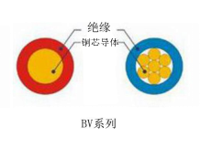
- BLV：铝芯聚氯乙烯绝缘电线
芯数：1芯；标准规格范围：2.5～185mm²
字母含义：B-固定布设用电线，L-铝芯导体，V-聚氯乙烯（PVC）绝缘
主要用途：同BV
常用衍生产品：ZR-BLV阻燃铝芯电线
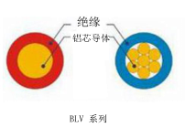
- BVR：铜芯聚氯乙烯绝缘软电线
芯数：1芯；标准规格范围：0.5～185mm²
字母含义：B-固定布设用电线，V-聚氯乙烯（PVC）绝缘，R-软结构导体
主要用途：适用于交流电压450/750V及以下电器仪表设备及照明等要求柔软的场合
常用衍生产品：ZR-BVR阻燃电线、NH-BVR耐火电线
与BV区别：BVR导体相比BV导体单线直径更细、根数更多
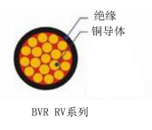
4、BVVB：铜芯聚氯乙烯绝缘聚氯乙烯护套扁形护套线
芯数：2～3芯；标准规格范围：0.75～10mm²
字母含义：B-固定布设用电线，V-聚氯乙烯（PVC）绝缘，V-聚氯乙烯（PVC）护套，B-扁形
主要用途： 适用于交流电压450/750V及以下动力、日用电器、仪器仪表设备等线路
常用衍生产品：ZR-BVVB阻燃护套线
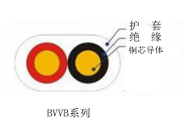
5、BLVVB：铝芯聚氯乙烯绝缘聚氯乙烯护套扁形护套线
芯数：2～3芯；标准规格范围：2.5～10mm²
字母含义：B-固定布设用电线，L-铝芯导体，V-聚氯乙烯（PVC）绝缘，V-聚氯乙烯（PVC）护套
主要用途：同BVVB
常用衍生产品：ZR-BLVVB阻燃护套线
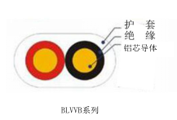
6、AV：铜芯聚氯乙烯绝缘安装电线
芯数：1芯；标准规格范围：0.12～0.4mm²
字母含义：A-安装用电线，V-聚氯乙烯（PVC）绝缘
主要用途：电气、仪表、电子设备等连接用线
常用衍生产品：ZR-AV阻燃电线、AV-90耐温90度、AV-105耐温105度
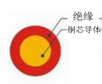

7、AVR：铜芯聚氯乙烯绝缘安装软电线
芯数：1芯；标准规格范围：0.12～0.4mm²
字母含义：A-安装用电线，V-聚氯乙烯（PVC）绝缘，R-软结构导体
主要用途：电气、仪表、电子设备等连接用线，适合要求柔软的场合
常用衍生产品：ZR-AVR阻燃电线、AVR-90耐温90度、AVR-105耐温105度
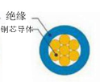
8、RV：
芯数：1芯；标准规格范围：0.5～185mm²
字母含义：R-连接用软电缆，V-聚氯乙烯（PVC）绝缘
主要用途：各种移动电器、仪器仪表、照明、电控设备内部安装等要求柔软的场合
常用衍生产品：ZR-RV阻燃电线、RV-90耐温90度、RV-105耐温105度

9、AVRB：铜芯聚氯乙烯绝缘平行安装用软电线
芯数：2芯；标准规格范围：0.12～0.4mm²
字母含义：A：安装用电线，V-聚氯乙烯（PVC）绝缘，R-软结构导体，B-扁形
主要用途：适用于家用电器、小型电动工具、仪器、仪表及动力照明连接用电
常用衍生产品：ZR-AVRB阻燃电线
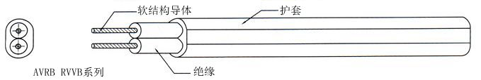
10、RVB：铜芯聚氯乙烯绝缘平行软电线
芯数：2芯；标准规格范围：0.5～6mm²
字母含义：R-连接用软电缆，V-聚氯乙烯（PVC）绝缘，B-扁形
主要用途：同AVRB
常用衍生产品：ZR-RVB阻燃电线

11、AVRS：安装用铜芯聚氯乙烯绝缘双绞线
芯数：2芯；标准规格范围：0.12～0.4mm²
字母含义：A：安装用电线，V-聚氯乙烯（PVC）绝缘，R-软结构导体，S-绞合
主要用途：适用于家用电器、小型电动工具、仪器、仪表及动力照明连接用电
常用衍生产品：ZR-AVRS阻燃双绞线、WDZ-RYS低烟无卤双绞线
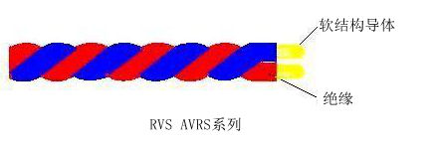
12、RVS：铜芯聚氯乙烯绝缘双绞线
芯数：2芯；标准规格范围：0.5～6mm²
字母含义：R-连接用软电缆，V-聚氯乙烯（PVC）绝缘，S-绞合
主要用途：适用于家用电器、小型电动工具、仪器、仪表及动力照明连接用电
常用衍生产品：ZR-RVS阻燃双绞线、NH-RVS耐火双绞线、WDZ-RYS低烟无卤双绞线、WDZN-RYS低烟无卤阻燃双绞线

13、AVVR：安装用铜芯聚氯乙烯绝缘聚氯乙烯护套软电缆
芯数：2～30芯；标准规格范围：0.12～0.4mm²
字母含义：A：安装用电线，V-聚氯乙烯（PVC）绝缘，V-聚氯乙烯（PVC）护套，R-软结构导体
主要用途：用于中轻型移动电器、仪器仪表、家用电器、动力照明等且对潮湿和机械防护有要求的场合
常用衍生产品：ZR-AVVR阻燃护套线、AVVR-90耐温90度护套线、AVVR-105耐温105度护套线

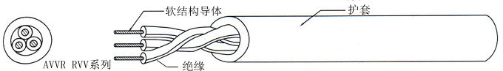

14、RVV：铜芯聚氯乙烯绝缘聚氯乙烯护套软电缆
芯数：2～41芯；标准规格范围：0.5～6mm²
字母含义：R-连接用软电缆，V-聚氯乙烯（PVC）绝缘，V-聚氯乙烯（PVC）护套
主要用途：用于中轻型移动电器、仪器仪表、家用电器、动力照明等且对潮湿和机械防护有要求的场合
常用衍生产品：ZR-RVV阻燃护套线、RVV-90耐温90度护套线、RVV-105耐温105度护套线、RVVY耐油护套线
NH-RVV耐火护套线、WDZ-RYY低烟无卤护套线、WDZN-RYY低烟无卤耐火护套线

15、RVVP：铜芯聚氯乙烯绝缘聚氯乙烯护套编织屏蔽软电缆
芯数：1～24芯；标准规格范围：0.12～2.5mm²
字母含义：R-连接用软电缆，V-聚氯乙烯（PVC）绝缘，V-聚氯乙烯（PVC）护套，P-编织屏蔽
主要用途：适用于通信、音频、广播、音响系统、防盗报警系统、智能自动化系统、消防系统等需防干扰线路连接。
常用衍生产品：ZR-RVVP阻燃屏蔽线、RVVP-90耐温90度屏蔽线、RVVP-105耐温105度屏蔽线、RVVYP耐油屏蔽线、NH-RVVP耐火屏蔽线、WDZ-RYYP低烟无卤屏蔽线、WDZN-RYYP低烟无卤耐火屏蔽线
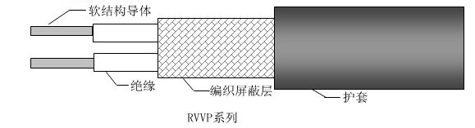

16、控制电缆系列：铜芯聚氯乙烯绝缘聚氯乙烯护套控制电缆
芯数：2～61芯；标准规格范围：0.5～6mm²
各主要型号字母含义：
KVV：K-控制电缆，V-聚氯乙烯（PVC）绝缘，V-聚氯乙烯（PVC）护套
KVV22：K-控制电缆，V-聚氯乙烯（PVC）绝缘、V-聚氯乙烯（PVC）护套，22-钢带铠装PVC护套
KVVP：K-控制电缆，V-聚氯乙烯（PVC）绝缘，V-聚氯乙烯（PVC）护套，P-编织屏蔽
KVVP2：K-控制电缆，V-聚氯乙烯（PVC）绝缘，V-聚氯乙烯（PVC）护套，P2-铜带屏蔽
KVVP22：K-控制电缆，V-聚氯乙烯（PVC）绝缘，V-聚氯乙烯（PVC）护套，P-编织屏蔽，22-钢带铠装PVC护套
NH-KVV：NH-耐火电缆，K-控制电缆，V-聚氯乙烯（PVC）绝缘，V-聚氯乙烯（PVC）护套
主要用途：适用于交流额定电压450/750V及以下的控制监控回路及保护线路和配电装置中电器仪表的连接线
常用衍生产品：ZR类、NH类、WDZ低烟无卤类、WDZN低烟无卤耐火类
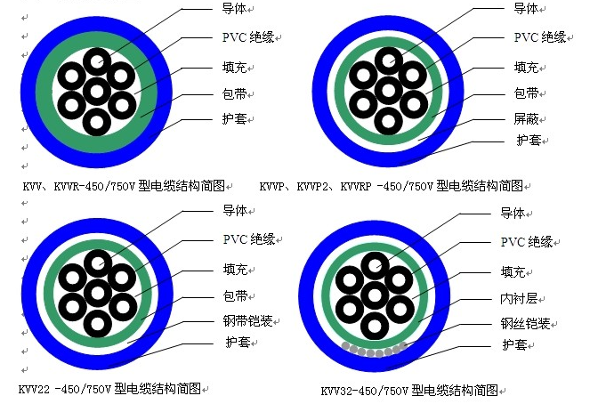

17、电力电缆系列：额定电压1～35KV电力电缆
芯数：1～5芯、3+1芯、3+2芯、4+1芯；标准规格范围：1.5～630mm²
各主要型号字母含义：
VV：V-聚氯乙烯（PVC）绝缘，V-聚氯乙烯（PVC）护套
VV22：V-聚氯乙烯（PVC）绝缘，V-聚氯乙烯（PVC）护套，22-钢带铠装PVC护套
VLV：V-聚氯乙烯（PVC）绝缘，L-铝芯导体， V-聚氯乙烯（PVC）护套
VLV22：V-聚氯乙烯（PVC）绝缘，L-铝芯导体， V-聚氯乙烯（PVC）护套，22-钢带铠装PVC护套
YJV：YJ-交联聚乙烯（XLPE）绝缘，V-聚氯乙烯（PVC）护套
YJV22：YJ-交联聚乙烯（XLPE）绝缘，V-聚氯乙烯（PVC）护套，22-钢带铠装PVC护套
YJLV：YJ-交联聚乙烯（XLPE）绝缘，L-铝芯导体， V-聚氯乙烯（PVC）护套
YJLV22：YJ-交联聚乙烯（XLPE）绝缘，L-铝芯导体， V-聚氯乙烯（PVC）护套，22-钢带铠装PVC护套
NH-VV：NH-耐火电缆，V-聚氯乙烯（PVC）绝缘，V-聚氯乙烯（PVC）护套
NH-VV22：NH-耐火电缆，V-聚氯乙烯（PVC）绝缘，V-聚氯乙烯（PVC）护套，22-钢带铠装PVC护套
NH-YJV：NH-耐火电缆，YJ-交联聚乙烯（XLPE）绝缘，V-聚氯乙烯（PVC）护套
NH-YJV22：NH-耐火电缆，YJ-交联聚乙烯（XLPE）绝缘，V-聚氯乙烯（PVC）护套，22-钢带铠装PVC护套
主要用途：在电力系统的主干线路中用以传输和分配大功率电能的电缆
常用衍生产品：ZR类、NH类、WDZ低烟无卤类、WDZN低烟无卤耐火类
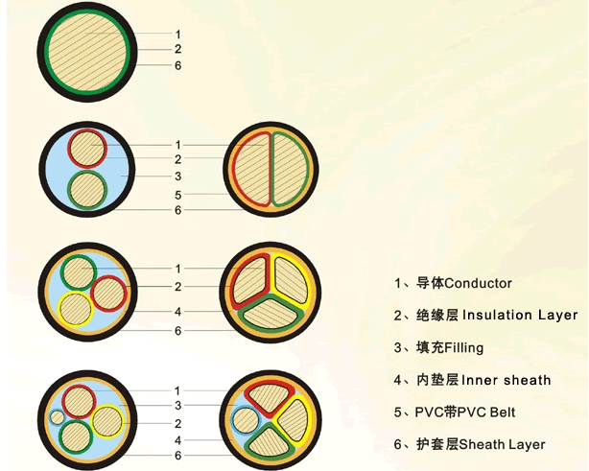

18、JBQ（旧型号）/JXN（新型号）：镀锡铜芯橡皮绝缘及护套电机绕组引接线
芯数：1芯；标准规格范围：0.5～120mm²；电压等级：500V、1000V、3000V、6000V
字母含义：电机绕组引接线专用型号
主要用途：适用于电机绕组连接并引出机壳或绕组与电机壳体上的接线柱连接电线
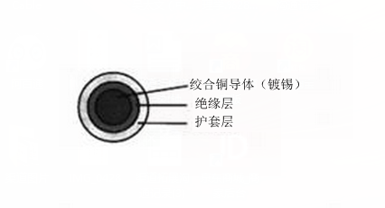

19、通用橡套软电缆：铜芯橡皮绝缘橡皮护套软电缆
芯数：1～6芯；标准规格范围：0.5～300mm²
各主要型号字母含义：
YQ：Y-移动用橡套电缆，Q-轻型，后缀加“W”-耐候型（适用于户外）
YZ：Y-移动用橡套电缆，Z-中型，后缀加“W”-耐候型（适用于户外）
YC：Y-移动用橡套电缆，C-重型，后缀加“W”-耐候型（适用于户外）
主要用途：适用于各种电器设备、电动机械的移动式电源线连接，并适用于室内外环境条件
常用衍生产品：YQW轻型橡套电缆、YZW中型橡套电缆、YCW重型橡套电缆
主要区别：轻型至重型区别于绝缘和护套逐步加厚
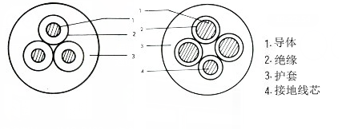

20、YH：电焊机电缆
芯数：1芯；标准规格范围：16～95mm²；电焊机专用线缆，无电压等级要求
字母含义：Y-移动用橡套电缆，H-电焊机用电缆
主要用途：电焊机专用
常用衍生产品：YHF耐候性
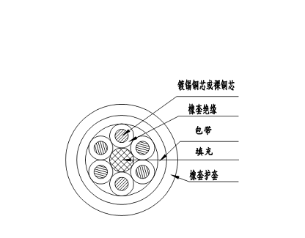

21、JHS：JHS防水型橡套电缆专用型号
芯数：1～6芯；标准规格范围：0.5～300mm²
字母含义：防水型橡套电缆专用型号
主要用途：适用于潜水电机、水下照明等各类电器的电力连接使用
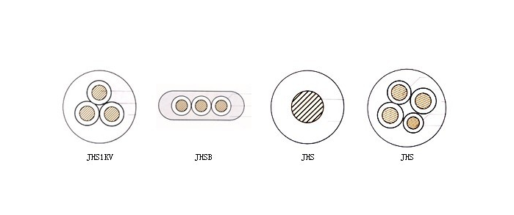

22、矿用橡套电缆：煤矿用橡套软电缆
标准规格范围：1～150mm²
各主要型号字母含义：
MYQ：M-煤矿用电缆，Y-移动用，Q-轻型
MY：M-煤矿用电缆，Y-移动用
主要用途：适用于矿山各类机械、照明等电力连接使用，具备高阻燃特性

23、计算机电缆：铜芯聚乙烯绝缘聚氯乙烯护套编织屏蔽计算机电缆
芯数：1～12对（2～3线组）；标准规格范围：0.75～2.5mm²
各主要型号字母含义：
DJVVP：DJ-电子计算机用电缆，V-聚氯乙烯（PVC）绝缘，V-聚氯乙烯（PVC）护套，P-编织总屏蔽
DJYVP：DJ-电子计算机用电缆，Y-聚乙烯（PE）绝缘，V-聚氯乙烯（PVC）护套，P-编织总屏蔽
DJVPV：DJ-电子计算机用电缆，V-聚氯乙烯（PVC）绝缘，P-编织分屏蔽，V-聚氯乙烯（PVC）护套
DJYPV：DJ-电子计算机用电缆，Y-聚乙烯（PE）绝缘，P-编织分屏蔽，V-聚氯乙烯（PVC）护套
DJVPVP：DJ-电子计算机用电缆，V-聚氯乙烯（PVC）绝缘，P-编织分屏蔽，V-聚氯乙烯（PVC）护套，P-编织总屏蔽
DJYPVP：DJ-电子计算机用电缆，Y-聚乙烯（PE）绝缘，P-编织分屏蔽，V-聚氯乙烯（PVC）护套，P-编织总屏蔽
主要用途：适用于防干扰性能要求较高的电子计算机、检测仪器、控制系统仪表连接，及用于高抗干扰性的模拟数据传输使用
常用衍生产品：ZR阻燃类、WDZ-低烟无卤类
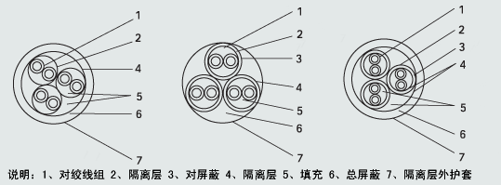
24、HBYV：铜芯聚乙烯绝缘聚氯乙烯护套室内电话线
芯数：2芯、4芯；标准规格范围：1/0.5mm、1/0.8mm、1/1.0mm、1/1.13mm
字母含义：H-室内用电话线，B-固定布设，Y-聚乙烯（PE）绝缘，V-聚氯乙烯（PVC）护套
主要用途：室内通信设备等信号传输
常用衍生产品：ZR-HBYV阻燃电话线
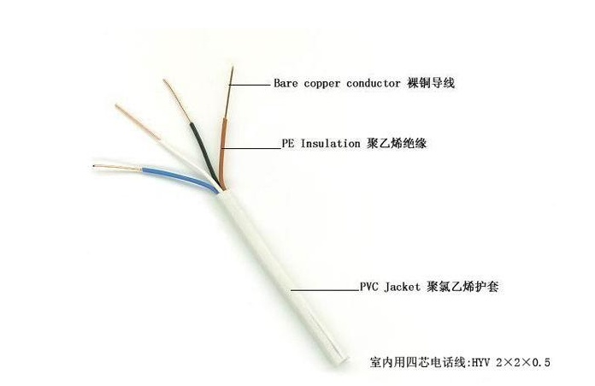
25、MHYV：铜芯聚乙烯绝缘阻燃聚氯乙烯护套矿用通信电缆
芯数：2线组、4线组；标准规格范围：7/0.28mm、7/0.37mm、7/0.43mm
字母含义：MHYV：M-煤矿用电缆，H-通信用，Y-聚乙烯（PE）绝缘，V-聚氯乙烯（PVC）护套
主要用途：适用于煤矿井下各类通信设备的信号传输
常用衍生产品：MHYVP矿用屏蔽通信电缆
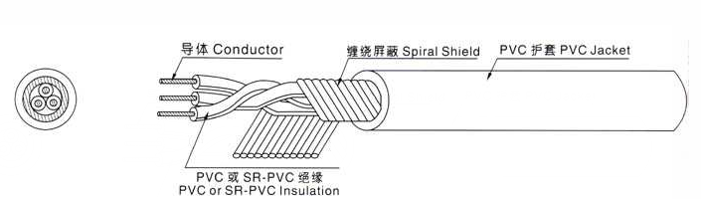
26、SYV：铜芯实芯聚乙烯绝缘编织屏蔽聚氯乙烯护套同轴射频电缆（特性阻抗分为50 𝛀、75𝛀两类产品）
芯数：1芯；标准规格范围：50-2、50-3、50-4、50-5、50-7、50-9、75-2、75-3、75-4、75-5、75-7、75-9
字母含义：S-同轴射频电缆，Y-聚乙烯（PE）绝缘，V-聚氯乙烯（PVC）护套，本产品屏蔽代号省略
主要用途：适用于模拟监控系统、可视对讲系统和有线电视系统中，用于传输视频信号
参考传输距离：
SYV 75-3 传输距离100-300米
SYV 75-5 传输距离300-500米
SYV 75-7 传输距离500-800米
SYV 75-9 传输距离1000-1500米
常用衍生产品：ZR-SYV阻燃射频电缆、WDZ-SYY低烟无卤射频电缆
与SYWV物理发泡射频电缆区别：SYWV相比信号衰减小，传输距离更远
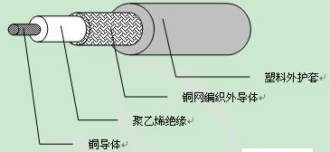

代号释义
ZR：阻燃（分ZA、ZB、ZC三类）
NH：耐火
90：耐温90度
105：耐温105度
WDZ：W-无卤，D-低烟，Z-阻燃
WDZN：W-无卤，D-低烟，Z-阻燃，N-耐火
YFD：预制分支电缆

